第1章 第1节 化学给我们带来些什么（1）
班级 学号 姓名
【学习任务】
1．知道化学是一门基础自然科学，而实验是认识物质、学习化学的一种重要方式和手段；
2．通过碳酸氢铵加热分解的实验知道化学帮助我们正确认识物质；

【学习探究】
学习活动一：合作交流探究
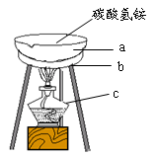
1．观察演示实验“碳酸氢铵加热分解”，并讨论。
- 碳酸氢铵的颜色 ，状态 。
- 实验仪器
a
b
c

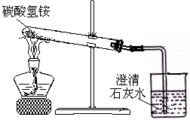
（3）观察右图实验的现象并交流：
①固体逐渐 ；
②试管口有 ；
③闻到 气味；
④塞上橡皮塞后，澄清石灰水变 ；
- 碳酸氢铵应 保存。
- 气体能使澄清石灰水变浑浊。

（6）碳酸氢铵分解的文字表达式
物质对应的化学式
2．讨论总结：化学帮助我们 。
是认识物质、学习化学的一种重要方式和手段。

【应记应会】
写出下列元素符号
氢______氦______
锂_______铍_______硼______碳______氮______氧_______氟_______氖______
【课堂检测】
- 选择题
1．化学在人类社会发展中起着重要的作用，请你分析下列四个选项中化学学科不涉及的研究领域是 （ ）
A．开发新的能源 B．合成新的物质 C．研究物体运动规律 D．防治环境污染
2. 化学使世界变得更加绚丽多彩，社会的文明和进步离不开化学，下列事实与化学无关的是（ ）
A.发展低碳经济，保护环境 B.日环食、日偏食的产生
C.开发新能源，研制新材料 D.药物和保健品的研制
3.下列说法不正确的是（ ）
A.“绿色化学”是指与绿色植物有关的化学
B.化学在材料、能源、环境和生命科学等方面发挥着重要作用
C.化学工作带给人类的既有益处也有害处
D.化学实验是科学探究的重要手段
4．下列说法没有科学尤其是化学依据的是
A．点石成金 B．变废为宝
C．塑料回收 D．资源再生
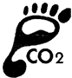
5．碳的耗用量称为“碳足迹”。一般悄况下，排放的二氧化碳越多，碳足迹就越大。以下做法可以减小“碳足迹”的是
A．将生活垃圾进行焚烧处理
B．大量使用煤、石油等燃料发展生产
C．减少一次性筷子的使用
D．以私家车出行代替公共交通工具
二、填空题
6．看右图回答下列问题。
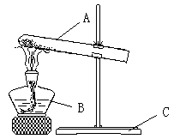（1）右图所示的装置能用于 类物质加热。
（2）若试管中的药品是碳酸氢铵，则管口有 气体产生，
管壁有 ，
如将产生气体通入澄清石灰水将会看到 。
（3）编号中仪器的名称
A B C
（4）文字表达式
对应物质的化学式
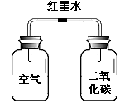
7.为研究温室效应与二氧化碳气体的关系，某同学设计了如图所示装置，将中间有红墨水的两个分别装有空气和二氧化碳气体的集气瓶同时放到阳光下照射，一段时间后，
观察到的现象是： 。
由此说明： 是温室气体。

8.写出在家里可以根据哪些方法区别下列各组物质。
（1）清水和白酒：___________________。（2）蔗糖和食盐：___________________。
（3）酒精和食醋：___________________。（4）铜片和铝片：___________________。
答案
课堂检测：
1.C 2.B 3.A 4.A 5.C
6.固体 刺激性 水珠 石灰水变浑浊 试管 酒精灯
铁架台 碳酸氢铵→氨气+二氧化碳+水
7.红墨水向左移动 二氧化碳
8.闻气味 尝味道 闻气味 看颜色

